蝴蝶飛翔—「鄒先生」觀後感
「 是誰在高山的深處呼喚？
在故鄉的森林 ，
遙遠的地方 ，
用華麗的聲音 ，
有人在呼喚！ 」
所有看過「鄒先生」的人，都受到很大的震撼！
腦海中一直縈繞著「春之佐保姬」優美哀傷的旋律，
心坎裡不斷迴盪著「高一生」聲嘶力竭的答數！
久久不能自已！

作為你們的師長，我除了被你們專注的演出、優美的歌聲及感人的劇情感動之外，更多的悸動來自於---看見你們的成長

你們挑戰了學習的障礙，合力完成這齣高難度的舞台劇！
你們突破了體力的極限，締造連演三場的空前紀錄！
這是屬於你們的光榮與驕傲，留下的淚水與汗水將成為永恆的甜美記憶！
恭喜你們！
正如之前我說的----
「 我將帶著朝聖般的心情
在台下為你們喝采 因為---
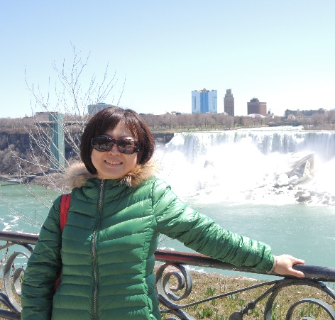
每一隻充滿生命力的蝴蝶啊..
是我們金中的寶貝..
是我們原民的希望..
加油啊 ！！ 振翅飛翔！！」

在你們高飛的同時，請記得那些為你們鋪路的人，帶著感恩的心為，努力為自己及原鄉飛舞出一片美麗的天空！加油！

校長 林美真 104.06

